Protokoll Lehr- und Lernkonzepte WiSe 13/14 Graz
BuFaTa WiSe 2013 in Graz
Anwesend: Andre (HS Emden/Leer); Claudia (TH Regensburg), Andre (HTW Berlin), Björn (HS Karlsruhe), Andreas (TH Nürnberg), Farham (KIT), Laura (RTWH), Lukas (TUM), Dirk (TUD)
Leitung des AK: Lukas (TUM)
Protokoll: Dirk (TUD)

Einführung
Lehr- und Lernkonzepte umfassen ein breites Spektrum an Themen, dass auf vergangenen BuFaTas ausführlich besprochen wurden. In diesem AK sollten einige wenige dieser Themen wieder aufgegriffen und weiterentwickelt werden. Es wurden viele Angebote gefunden, die aus Studentensicht sehr interessant und nützlich sind. Die Ausarbeitung, wie diese Ideen in das eigene Studium integriert werden kann, soll in weiteren Arbeitskreisen auf der BuFaTa SoSe 2014 erfolgen.

Beginn
Zu Beginn des AKs wurden alte Protokolle des Arbeitskreises gesichtet. Es wurde ein Überblick über bereits besprochene Themen erstellt:
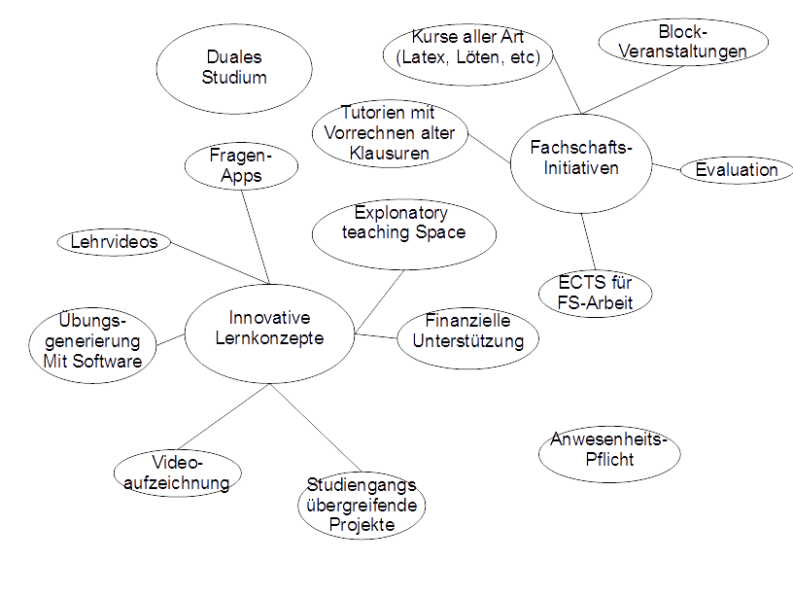
Anschließend wurden einzelne Themen, zu denen Ergänzungen gemacht werden konnten, entnommen.

ECTS für FS-Arbeit
An der TU München gibt es ein Konzept, nach dem Projekte der Fachschaft mit ECTS-Punkten entlohnt werden können. Es handelt sich dabei um einmalige Projekte der Fachschaft, die abseits vom Tagesgeschäft stattfinden, beispielsweise die Einrichtung einer Ringvorlesung, die Überarbeitung der Webseite, eine Neuanschaffung im Elektrolabor etc. Die Fachschaft arbeitet dabei mit der Karl von Linde-Akademie zusammen, die die ausgeschriebenen Projekte auf Eignung überprüft. Gibt die Akademie grünes Licht, wird das Projekt ausgeschrieben und von einem Studenten bearbeitet. Anschließend kann der erfolgreiche Abschluss des Projekts mit bis zu 3 ECTS-Punkten für den Überfachlichen/Nicht-Technischen/Allgemeine-Qualifikations-Bereich anerkannt werden. Der Leistungsnachweis erfolgt über einen Projektbericht und eine positive Bewertung seitens der Fachschaft.
Mit diesem Konzept werden viele Probleme auf ein mal gelöst:
- Studenten können ihren Überfachlichen/Nicht-Technischen/Allgemeine-Qualifikations-Bereich mit sinnvollen Tätigkeiten füllen
- Studenten können den beliebten Punkt „Softskills“ anhand realer Probleme erlernen
- Größere Projekte, die die Fachschaft allein nicht stemmen kann, bzw. einzelne Fachschafter zu sehr belasten würden, werden erledigt
- Studenten bleiben eventuell in der Fachschaft hängen
Im AK herrschte ein großes Interesse an der Thematik, der entsprechende Koordinator der TUM war jedoch nicht anwesend. Daher erfolgte der Vorschlag die Details in einem weiteren AK zu klären.
Link

Kurse
Die Lehre an den Hochschulen, insb. an den Technischen Universitäten ist was Handwerkliche Fähigkeiten und Programme angeht in der Regel unvollständig. Daher haben viele Fachschaften Angebote geschaffen, um diese Kompetenzen zu erlangen. Es folgt eine Übersicht über die von den anwesenden Fachschaft organisierten Kurse:
* Rethorik (HTW Berlin) (Rhetorik wird kostenpflichtig von extern angeboten, wird über FS günstiger)
* Latex (HTW Berlin, KIT, Emden)
* Spice (HS Emden, HS Karlsruhe)
* Matlab (HS Emden)
* Mikrocontroller (TU BS, TUM)
* Löten (TUM, TU BS, RWTH, eher Angebot für Erstis)
Diese Liste wurde um weitere Themen erweitert, die als nützlich angesehen werden:
- CAD
- CAE (EAGLE)
- IDE-Nutzung
- Gruppenarbeit in Repository Systemen
- Kaufmännisches Rechnen (oder allgemeine Praktische Fertigkeiten)
- Versicherungen
- Patentwesen
- Sicheres Auftreten bei völliger Ahnungslosigkeit
Es wurde festgestellt, dass diese Kurse nicht von der Fachschaft angeboten werden sollten, sondern von der entsprechenden Fakultät. Die Mühlen der Fakultät mahlen jedoch oft zu langsam, dass die Fachschaft dort schneller agieren kann.
Softskills sind oftmals als Veranstaltungen im Überfachlichen/Nicht-Technischen/Allgemeine-Qualifikations-Bereich angeboten. Diese gehen allerdings oft sehr in die Tiefe und sind für sich alleine nicht nützlich, da nicht unendlich viele dieser Veranstaltungen in einem Studium besucht werden können, alle Kompetenzen aber später wichtig sind.
Die technischen Kentnisse werden oftmals in Praktika vorausgesetzt, ohne jedoch den systematischen Umgang mit den Programmen zu lehren. Spezialisierte Kurse gehen jedoch auch hier oft zu sehr in die Tiefe und/oder sind überfüllt.
Als Lösung wird festgehalten, dass Kurse als kurze und knappe Einführungen, mit beispielsweise 2-4 Veranstaltungen pro Thema durchgeführt werden sollen. ECTS-Punkte müssen nicht zwingend vergeben werden. Es soll um die Inhalte gehen.
Es folgt Material, das von den Hochschulen bereitgestellt wird:
HS Nürnberg reicht Richtlinien für eine Einführung in strukturiertes Programmieren nach
HTW Berlin reicht einen Überblick über wissenschaftliche Ergänzungsfächer nach, um Anreize für andere Hochschulen zu geben.
Arbeitskreisvorschlag für die nächste BuFaTa:
Erstellung einer Anleitung, wie ein Kurs an der eigenen Hochschule aufgezogen werden kann.

Videoaufzeichnungen von Vorlesungen
An der RWTH gibt es einen Professor, der seine Vorlesung in seinem Büro filmt und anschließend hochlädt. In der Vorlesung kann so mehr Zeit für Fragen und Diskussionen bleiben. Die Studierenden bekommen die Order zu Hause zu bleiben, wenn sie sich an dieser Diskussion nicht beteiligen wollen. So kann während der Lehrveranstaltungen effizienter und mit mehr Ruhe gearbeitet werden.
Andere Hochschulen berichten ebenfalls von Vorlesungen. Dass Video-Aufzeichnungen der Vorlesung angeboten werden, wirkt sich negativ auf die Besucherzahlen der Vorlesung aus.
Es wurde festgehalten, dass es letztendlich dem Prof überlassen bleiben muss, ob er seine Vorlesung als Videoaufzeichnung anbietet. Sollte der Professor Input brauchen, wie so ein Angebot umgesetzt werden kann, hat die HS Emden einen Youtubelink auf einen guten Kanal bereitgestellt: http://www.youtube.com/user/JoernLoviscach

Apps
Ein Lehrstuhl an der TUM bietet eine App an, um dem Dozenten während der laufenden Vorlesung Feedback zu geben. Die Studierenden können so beispielsweise mit Buttons mitteilen, dass der Dozent lauter sprechen soll, Indizes größer schreiben soll etc. Es sind aber auch Kommentare und chatartige Gespräche möglich, wenn etwas nicht verstanden wurde. Der Dozent hat ein Tablet auf dem Pult, auf dem er diese Kommentare sofort sehen kann. Nach der Lehrveranstaltung ist eine Evaluation direkt möglich.
Die Vorgehensweise lohnt sich ab Gruppengrößen von ca. 100 Studierenden, eben der Grenze, ab denen das Geschehen im Hörsaal nicht mehr gut Überschaubar ist. Studierende, deren Dozenten diese App anbieten, wünschen sich, dass es viel mehr Professoren nutzen würden. Ein Problem ist jedoch der verantwortungsvolle Umgang mit dieser Möglichkeit. Gerade in den ersten Semestern werden diese Angebote auch vollgespammt.
Wieder kann keiner verlangen, dass so ein System bei einem eigenen Professor etabliert wird, da sie einen imensen Arbeitsaufwand bedeutet. Für interessierte Dozenten an anderen Hochschulen liefert die TUM eine Übersicht nach.

Studiengangsübergreifende Projekte
Im Berufsleben arbeitet man oft in interdisziplinären Teams und mit Wirtschaftsmenschen zusammen. Seitens der Uni gibt es jedoch oft kein Angebot, um diese Arbeit zu trainieren. Projekte, Praktika und Gruppenarbeiten finden ausschließlich mit Studenten des eigenen Studiengangs statt. Echte Projekte dieser Art werden bisher größtenteils von studentischen Initiativen (Rennwagenbauer) angeboten, Konzepte seitens der Fakultäten fehlen.
Sollten interdisziplinäre Projekte in das Studium integiert werden, ergeben sich Probleme, dass Studienordnungen verschiedener Fakultäten aufeinander abgestimmt werden müssen. Dies führt zu den üblichen Problemen, die schon von Studiengängen wie Wirtschaftsingenieurwesen, Medizintechnik, Mechatronik, IST, usw. bekannt sind. Desweiteren ist ein Professor nötig, der ein solches Vorhaben voran treibt.
AK-Vorschlag: Projektanerkennung als Studienleistung (Studentische Projekte seitens Initiativen), Ausarbeitung eines Konzepts, wie solche Projekte in das Studium integriert werden können

Ende
Beginn: 14:15 Uhr
Ende: 16:45 Uhr
Der AK ist sollte auf weiteren Tagungen besprochen werden

